**CHAMBRE D'HOTEL Eco-innovante**

**Activité 12 : 4h00**

**Câbler une chambre en fibre optique**

Prénom, NOM : ________________________________________________________

Classe : _____________________________________

Observations du professeur :

**CORRIGE**

***De quoi s'agit-il ?***

*L'Hôtel du Cotentin a fait appel à la société DOMOTIQUE 3000 pour la rénovation "technologique" des chambres. Entre autres activités à réaliser, Il y a la mise en service d'une liaison fibre optique par chambre pour pouvoir offrir une solution très haut débit.*

*Il va falloir raccorder une des chambres à présent.*

***Déroulement de l'activité :***

*En tant que Technicien, vous allez être appelé à :*

* *Réaliser les différentes tâches de câblages prévus, dans les règles de l'art.*

*Cette activité s'inscrit dans un ensemble de 3 TP :*

* *TP 11 : Préparation. TP fait précédemment*
* *TP 12 (Celui-ci): Câblage,*
* *TP 13 : Certification.*

Partie A : Câblage

*Etape 1 : Compétences C2.2, C3.2, C4.2*

Documents supports :

* DTR activités 11 12 13,
* Le TP 11 et plus spécifiquement son annexe 2.

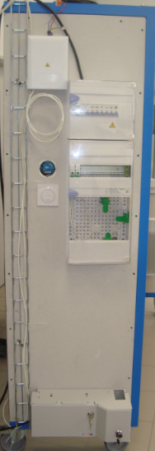

**Passage du câble de colonne montante**

*Se référer à l'annexe 2 du TP 11*

1. *Elément concerné : Le câble représenté en rouge sur l'image ci-contre.*

Sa longueur a été estimée et validée par le Professeur au TP 11.

A présent, couper et poser le câble.

1. *Elément concerné : Le tube représenté par le trait jaune.*

Utiliser l'outil d'ouverture en plein câble pour pouvoir extraire un tube du câble

Se référer à l'annexe 2 du TP 11 pour la couleur de tube à extraire.

1. Lover le tube extrait en zone d'attente dans le boîtier d'étage

*Ouverture en plein câble (les tubes sont visibles)*

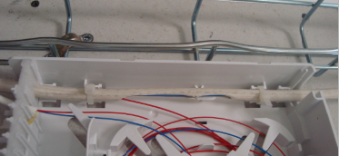

*Tube dirigé vers la zone d'attente*

*Câble de colonne montante traversant le BE et fixé à l'aide de colring*

|  |  |  |
| --- | --- | --- |
| MC900346853[1] | **Faire vérifier votre travail par le professeur** | MC900346857[1] |

*A ce stade nous avons une arrivée de fibres dans le boîtier d'étage en provenance du sous-sol. Il va nous falloir préparer ce même câble à l'autre extrémité pour pouvoir, ensuite, établir une communication*

1. Vous intervenez à présent sur le point de mutualisation intérieur (PMI), au sous-sol.

Appliquez la procédure suivante pour préparer le câble :

1. Dégainer le câble sur 1.5m environ :
   * Suffisamment long pour pouvoir travailler confortablement,
   * La gaine doit entrer dans le boîtier. Faites une marque de repérage pour savoir où dégainer précisément ➀
2. Fixer le câble optique au boîtier PMI.
   * Faire passer le câble par l'ouverture ➁
   * En fonction du modèle de boîtier, une tresse sera peut-être nécessaire. Ensuite, utiliser un colring ➂
3. Passer les tubes utiles dans les Bluelites disponibles ➃. Les tubes arriveront alors dans les cassettes.
4. Lover les tubes en attente dans les cassettes.

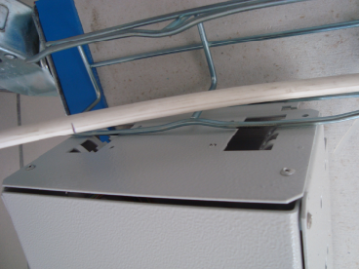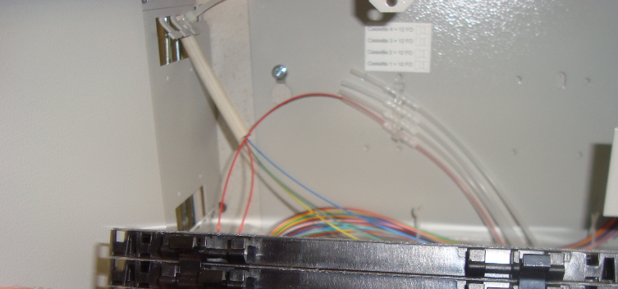

**➀**

**➁**

**➁**

**➂**

**➃**

**Passage du câble "Chambre"**

Il faut à présent passer un câble optique entre la chambre et son boîtier d'étage dédié

|  |  |
| --- | --- |
| ***PTO posée*** | ***Pigtails de connexions*** |
|  |  |
|  | ***Départ du câble de la PTO vers le BE*** |

1. Passer le câble 2FO entre la PTO et le BE.

Préparer le câble aux extrémités :

* Côté PTO : Dégainer sur 1m environ, suffisamment pour travailler confortablement. Solidariser le câble au boîtier PTO à l'aide de colring. Enfin, lover la fibre en attente
* Côté BE : Dégainer sur 1.5m / 2m. Solidariser le câble au boîtier. Lover la fibre en zone d'attente.

Refermer le boîtier.

**Epissurages au PMI :**

*Se référer aux pages 4 à 11 du DTR.*

1. Installer les deux pigtails SC–APC qui serviront à raccorder la chambre qui vous a été attribuée.

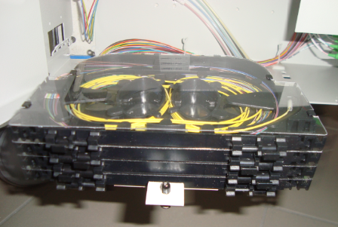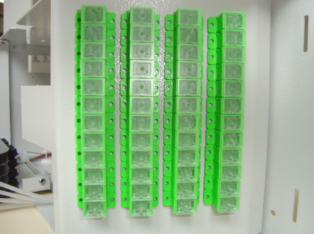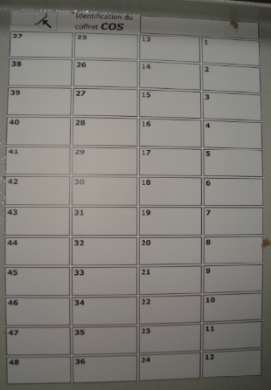

1. Procéder aux épissurages dans le PMI : Détuber, dégraisser / nettoyer, insérer le smoove, cliver, souder, chauffer, lover.
2. Ranger toutes les fibres non utilisées en cassette.

***Photo 1***

***Photo2***

Chbr

1

***Photo 3***

1. Photo 2 : Entourez les raccords qui seront utilisés pour la chambre attribuée.

Voir Photo 2

1. Photo 3 : Renseigner le document. ATTENTION, à faire sur CE DOCUMENT et non sur le boîtier.

Voir Photo 3

|  |  |  |
| --- | --- | --- |
| MC900346853[1] | **Faire vérifier votre travail par le professeur** | MC900346857[1] |

**Epissurages au BE :**

1. Se référer à l'annexe 2 du TP 11 pour se rappeler les fibres à souder.

Côté colonne montante, réponse variable en fonction de la chambre attribuée

Côté chambre, fibre rouge et fibre bleue

1. Procéder aux épissurages des fibres :
2. Sortir et isoler les tubes puis les fibres qui vont servir,
3. Détuber, dégraisser / nettoyer, insérer le smoove, cliver, souder, chauffer, lover,
4. Ranger ensuite les fibres non utilisées,
5. Fermer le boîtier.

**Epissurages à la PTO :**

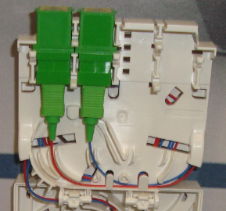

1. Installer deux raccords SC-APC ainsi que deux pigtails SC-APC,

Passer les tubes délicatement dans les rails dédiés.

1. Procéder aux épissurages des fibres

**Test primaire :**

1. Utiliser le stylo optique pour faire un simple test visuel de la liaison PTO - PMI

Notez le matériel nécessaire, en plus du stylo, pour faire ce test

Détailler la procédure et interpréter les résultats

Matériel supplémentaire : Une jarretière SC-APC. Une simplex suffit

Procédure : Connecter le stylo à une extrémité de la liaison via la jarretière. Par exemple à la borne 1 de la PTO.

Interprétation des résultats : Si la lumière est visible au PMI, sur le bon connecteur, alors le test primaire est validé. Refaire le même test avec la borne 2 de la PTO

**Epissurages au PMI pour la sortie du bâtiment :**

1. Réaliser la connexion optique entre PMI et tiroir optique.

|  |  |  |
| --- | --- | --- |
| MC900346853[1] | **Faire vérifier votre travail par le professeur** | MC900346857[1] |

Partie B : Brassage optique

*Cette étape de notre étude va consister à raccorder directement la chambre que vous avez fibrée au réseau de l'établissement via le BE, le PMI et le tiroir optique.*

*Etape 2 : Brassage optique : Compétence C 4-2*

1. Sur l'image ci-après, dessiner la ou les jarretières à installer pour réaliser le brassage optique entre la chambre que vous avez raccordé et le F.A.I. représenté par le réseau du lycée.

Vous préciserez le type de jarretière à installer ainsi que la quantité

Il faudra installer 1 jarretière double SC-APC / SC-APC ou deux jarretières simples

|  |  |
| --- | --- |
|  | N° de chambre raccordée : 1 |
|  | |
| F.A.I. |  |

|  |  |  |
| --- | --- | --- |
| MC900346853[1] | **Faire vérifier votre travail par le professeur** | MC900346857[1] |